Uniwersytet Gdański



SERWERY BAZY DANYCH

Projekt: Komis samochodowy
Środowisko: Oracle

Prowadzący:
dr Robert Fidytek

Wykonała:
Paulina Kimak
Nr albumu 292511

Gdańsk, 2025

Spis treści
1. Opis Projektu 3
2. Wymagania funkcjonalne systemu „Komis Samochodowy”: 3
1. Zarządzanie komisem i placami 3
2. Zarządzanie samochodami 3
3. Rejestrowanie dostaw 3
4. Zarządzanie sprzedawcami 3
5. Zarządzanie klientami 4
6. Obsługa faktur 4
7. Kartoteka transakcji 4
8. Historia zmian cen 4
9. Zarządzanie ubezpieczeniami 4
10. Raportowanie i analityka 4
11. Bezpieczeństwo i integralność danych 4
12. Dodatkowe wymagania 5
1. Schemat ERD bazy danych dla komisu samochodowego 5
3. Przykłady funkcji 6
1. Użycie funkcji – 1.wiek samochodu 6
2. Użycie funkcji - 2. srednia cena 6
3. Użycie funkcji –3.dostępny do sprzedazy 7
4. Użycie funkcji –4. raport klienta 8
5. Użycie funkcji – 5. aktualizuj cene 9
4. Wyzwalacze 10
1. Trigger 1 - Historia zmian ceny samochodu 10
2. Trigger 2 - Sprawdzenie gotowości samochodu do sprzedaży 11
3. Trigger 3- Automatyczne ustawienie samochodu jako gotowego po dostawie 11
4. Trigger 4- Blokowanie usunięcia samochodu powiązanego z transakcją 12
5. Trigger 5 - Automatyczne ustawienie daty końca polisy ubezpieczeniowej 12

Opis Projektu
Celem projektu jest stworzenie systemu informatycznego wspierającego pracę komisu samochodowego. System umożliwia kompleksowe zarządzanie pojazdami, klientami, sprzedawcami, fakturami, transakcjami oraz historią cen i ubezpieczeniami. Projekt zakłada stworzenie relacyjnej bazy danych, która zapewni integralność danych, automatyzację procesów oraz możliwość generowania raportów sprzedaży i historii pojazdów.

Wymagania funkcjonalne systemu „Komis Samochodowy”:

1. Zarządzanie komisem i placami
1.1 Dodawanie, edycja i usuwanie komisów.
Dane: NIP, nazwa, państwo, miasto, ulica, nr budynku, nr lokalu, kod pocztowy, telefon, e-mail.
Walidacje:
- NIP – unikalny, 10 cyfr, brak duplikatów.
- Kod pocztowy – format „XX-XXX”.
- E-mail – poprawny format.
1.2 Dodawanie, edycja i usuwanie placów komisu.
Dane: kraj, miejscowość, ulica, nr działki, przypisanie do komisu.
- Każdy plac należy do jednego komisu.
- Możliwość powiązania samochodów i sprzedawców z danym placem.

2. Zarządzanie samochodami
2.1 Dodawanie, edycja i usuwanie samochodów.
Dane: numer rejestracyjny, numer VIN, marka, model, rocznik, przebieg, pojemność silnika, rodzaj paliwa, moc, kolor, rodzaj pojazdu, ładowność, cena, opis, status „gotowy do sprzedaży”.
Walidacje:
- Numer VIN – 17 znaków, unikalny.
- Numer rejestracyjny – unikalny, 7 znaków.
- Cena i przebieg – wartości dodatnie.
2.2 Wyszukiwanie samochodów po marce, modelu, VIN, numerze rejestracyjnym, roczniku lub placu.
2.3 Zmiana statusu samochodu (np. dostępny, sprzedany, rezerwacja).

3. Rejestrowanie dostaw
3.1 Dodawanie nowych dostaw samochodów.
Dane: data dostawy, kraj pochodzenia, status rejestracji, stan techniczny (uszkodzony/nieuszkodzony), przypisanie do samochodu i placu.
3.2 Możliwość przeglądania historii dostaw wg daty, kraju lub pojazdu.
3.3 Automatyczne przypisywanie samochodu do placu po dostawie.

4. Zarządzanie sprzedawcami
4.1 Dodawanie, edycja i usuwanie sprzedawców.
Dane: imię, nazwisko, numer telefonu, e-mail, przypisanie do komisu i placu.
4.2 Wyszukiwanie sprzedawców wg imienia, nazwiska lub placu.
4.3 Historia przypisań sprzedawców do placów.

5. Zarządzanie klientami
5.1 Dodawanie nowych klientów indywidualnych.
Dane: imię, nazwisko, PESEL, rodzaj dokumentu, numer dokumentu, dane adresowe, telefon.
Walidacje:
- PESEL – 11 cyfr, unikalny.
- Numer dokumentu – wymagany.
5.2 Edycja danych klienta z zachowaniem unikalności numeru PESEL.
5.3 Możliwość wyszukiwania klientów po nazwisku, PESEL lub numerze dokumentu.
5.4 Archiwizacja (deaktywacja) klientów zamiast usuwania.

6. Obsługa faktur
6.1 Dodawanie i edycja faktur.
Dane: numer faktury (unikalny), rabat, sposób zapłaty, status zapłaty.
6.2 Możliwość powiązania faktury z konkretną transakcją.
6.3 Walidacja unikalności numeru faktury.
6.4 Generowanie raportów faktur wg okresu lub statusu zapłaty.

7. Kartoteka transakcji
7.1 Rejestrowanie transakcji sprzedaży, zakupu lub wymiany pojazdu.
Dane: rodzaj transakcji, data, uwagi, powiązania z klientem, sprzedawcą, samochodem, fakturą i placem.
7.2 Wyszukiwanie i filtrowanie transakcji po dacie, kliencie, sprzedawcy lub pojeździe.
7.3 Raporty sprzedażowe (np. miesięczna liczba transakcji, suma wartości sprzedaży, ranking sprzedawców).

8. Historia zmian cen
8.1 Automatyczne zapisywanie historii zmian ceny każdego samochodu.
Dane: stara cena, nowa cena, data zmiany.
8.2 Możliwość generowania raportu zmian cen w określonym okresie.

9. Zarządzanie ubezpieczeniami
9.1 Rejestrowanie polis ubezpieczeniowych dla pojazdów.
Dane: firma ubezpieczeniowa, numer polisy (unikalny), data początku i końca ubezpieczenia, koszt.
9.2 Wyszukiwanie polis po numerze, dacie końca lub firmie.
9.3 System powiadomień o kończących się polisach (np. 30 dni przed wygaśnięciem).

10. Raportowanie i analityka
10.1 Raport sprzedaży: liczba i wartość sprzedanych pojazdów w określonym przedziale czasu.
10.2 Raport dostaw: zestawienie liczby dostarczonych samochodów wg kraju pochodzenia.
10.3 Raport historii cen: analiza zmian wartości pojazdów.
10.4 Raport ubezpieczeń: lista aktywnych i wygasających polis.

11. Bezpieczeństwo i integralność danych
11.1 Wszystkie klucze obce mają zdefiniowane relacje ON UPDATE/DELETE CASCADE.
11.2 System waliduje unikalność kluczowych danych (NIP, PESEL, VIN, nr rejestracyjny, nr faktury, nr polisy).
11.3 Automatyczne zapisywanie dat zmian i logów operacji (np. zmiany cen, statusu sprzedaży).

12. Dodatkowe wymagania
12.1 Interfejs użytkownika umożliwiający intuicyjną obsługę (np. panel zarządzania placami, samochodami, klientami).
12.2 Eksport raportów do formatu PDF, CSV lub XLSX.
12.3 Możliwość tworzenia kopii zapasowych bazy danych.
12.4 Wersjonowanie danych (np. historia zmian cen i transakcji).

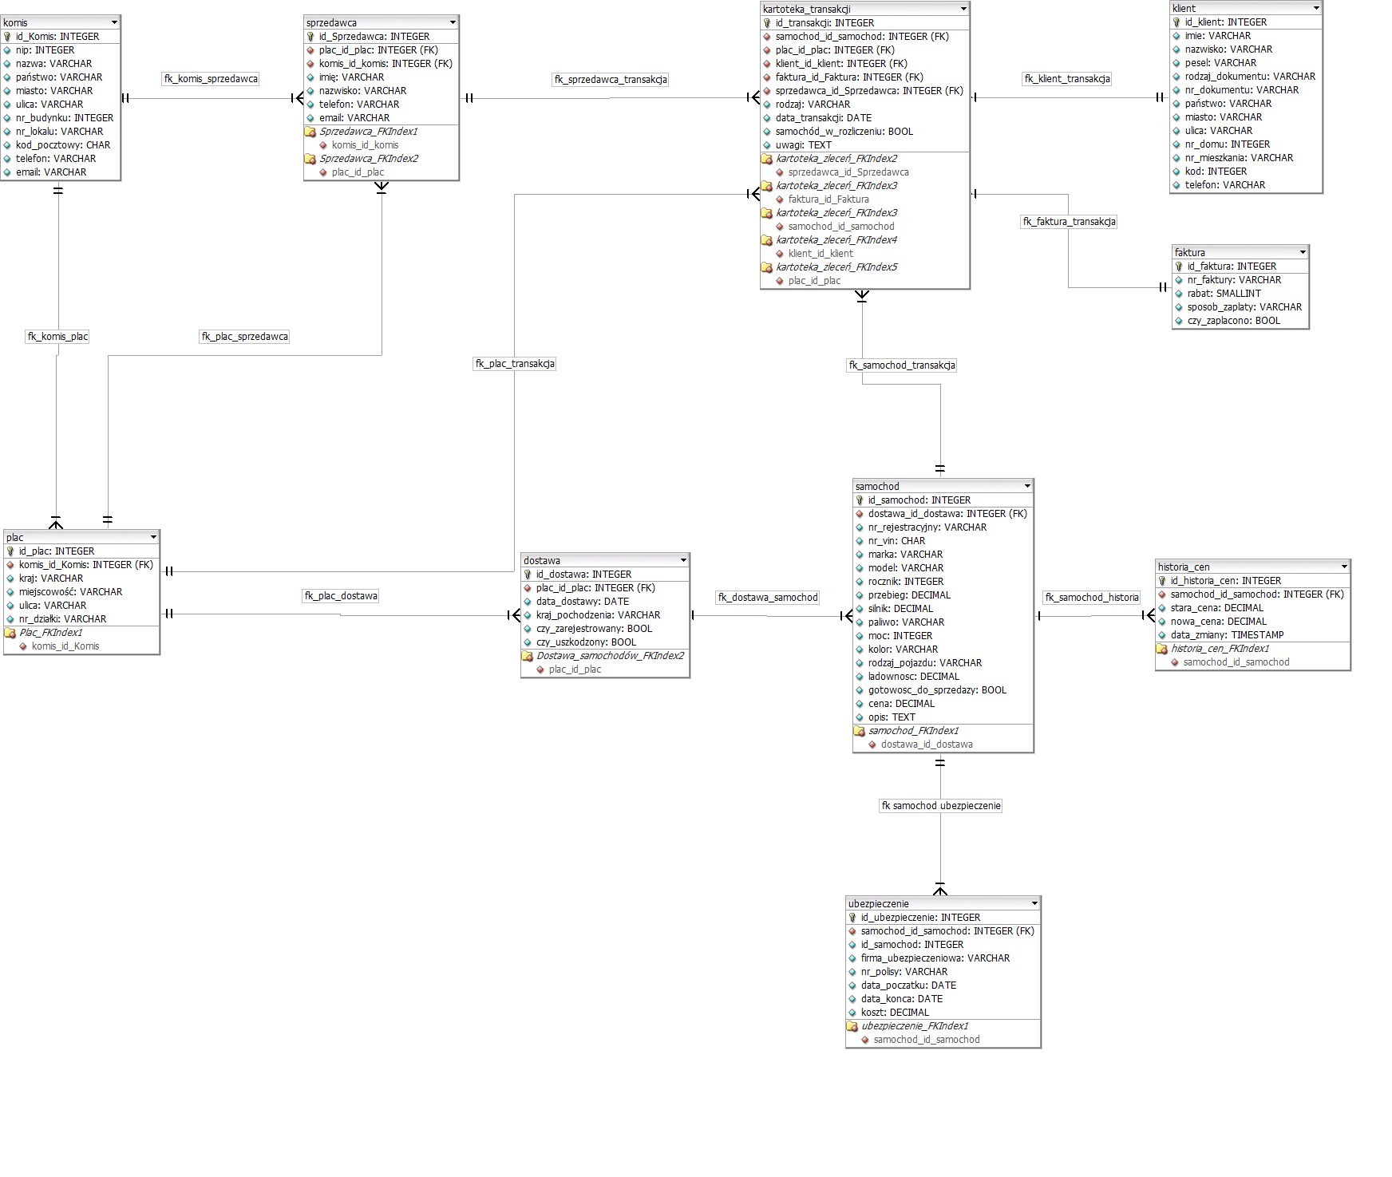
Schemat ERD bazy danych dla komisu samochodowego

Migracja projektu z PostgreSQL do Oracle — opis zmian

1. Zmiany w schemacie bazy danych (DDL)

1.1. Autoinkrementacja kluczy głównych
PostgreSQL | Oracle
SERIAL | NUMBER GENERATED BY DEFAULT AS IDENTITY
W PostgreSQL do autoinkrementacji używane są typy SERIAL.
W Oracle zastosowano kolumny typu NUMBER z mechanizmem GENERATED AS IDENTITY, który zapewnia automatyczne generowanie wartości klucza głównego.

1.2. Typy danych
PostgreSQL | Oracle | Uwagi
VARCHAR | VARCHAR2 | Oracle używa VARCHAR2 jako standardowego typu tekstowego
TEXT | CLOB | Dla dłuższych opisów
BOOLEAN | NUMBER(1) | Z ograniczeniem CHECK (IN (0,1))
NUMERIC / DECIMAL | NUMBER(p,s) | Dopasowane precyzje
DATE / TIMESTAMP | DATE / TIMESTAMP | Zgodne znaczeniowo

1.3. Nazwy kolumn i identyfikatorów
Usunięto polskie znaki diakrytyczne w nazwach kolumn, aby uniknąć problemów składniowych:

1.4. Klucze obce
W PostgreSQL użyto ON UPDATE CASCADE.
W Oracle usunięto tę opcję, ponieważ Oracle jej nie obsługuje dla kluczy obcych — pozostawiono tylko ON DELETE CASCADE.

2. Zmiany w danych (DML — INSERT)

2.1. Wstawianie wielu rekordów
PostgreSQL | Oracle
INSERT INTO ... VALUES (...), (...), (...); | INSERT ALL ... SELECT 1 FROM dual;
Oracle nie obsługuje standardowego wielowierszowego VALUES, dlatego użyto INSERT ALL.

2.2. Wartości logiczne
PostgreSQL | Oracle
true / false | 1 / 0
Wszystkie wartości logiczne zostały zastąpione liczbami zgodnie z definicją kolumn.

2.3. Daty
PostgreSQL | Oracle
'2024-01-05' | DATE '2024-01-05' lub TO_DATE('2024-01-05','YYYY-MM-DD')
Zmieniono format literalnych dat na zgodny z Oracle.

2.4. NULL
Zostawiono NULL, ujednolicając zapis (wielkimi literami).

3. Zmiany w logice biznesowej (funkcje i triggery)

3.1. PL/pgSQL → PL/SQL
PostgreSQL | Oracle
LANGUAGE plpgsql | brak — natywny PL/SQL
OLD.col, NEW.col | :OLD.col, :NEW.col
RAISE EXCEPTION | RAISE_APPLICATION_ERROR

3.2. Funkcje → Pakiet PL/SQL
Zamiast pojedynczych funkcji utworzono pakiet PL/SQL (pkg_komis):
- Specyfikacja (PACKAGE) zawiera deklaracje.
- Ciało (PACKAGE BODY) zawiera implementacje.
Zalety:
- logiczne pogrupowanie funkcji,
- łatwiejsze zarządzanie interfejsem,
- lepsza organizacja projektu.

3.3. Typ BOOLEAN w funkcjach
Ponieważ Oracle SQL nie obsługuje typu BOOLEAN w zapytaniach, funkcje logiczne zwracają NUMBER(1) (0/1) zamiast BOOLEAN.

3.4. Funkcja tabelaryczna
PostgreSQL RETURNS TABLE(...) zastąpiono procedurą z parametrami OUT.

3.5. Audyt zmian cen
Zastosowano podejście:
- Trigger AFTER UPDATE OF cena zapisuje historię zmian do historia_cen.
- Procedura aktualizuj_cene wykonuje wyłącznie UPDATE, bez ręcznego zapisu historii.
Zapewnia to spójność audytu niezależnie od sposobu zmiany ceny.

- screeny:
tworzenie tabel,
import danych,
kompilacja pakietu
kompilacja triggerów,
- screeny testów (wywołania procedur/funkcji, DML uruchamiające triggery).

Instalacja
Instalacja Oracle database preinstall
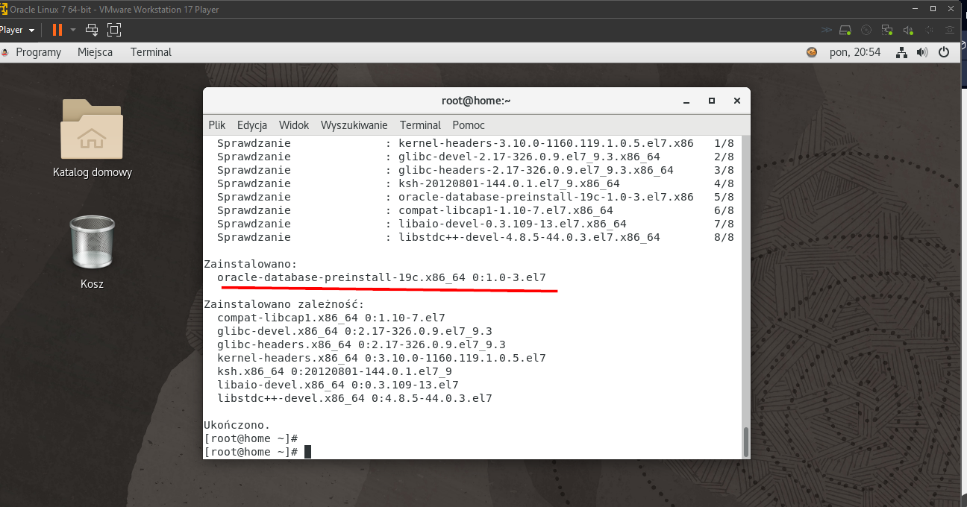
User oracle i nadanie hasła
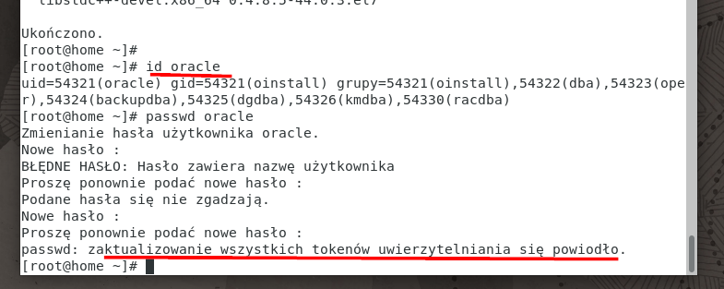
stworzenie folderów
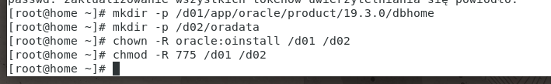

Edycja bash profile
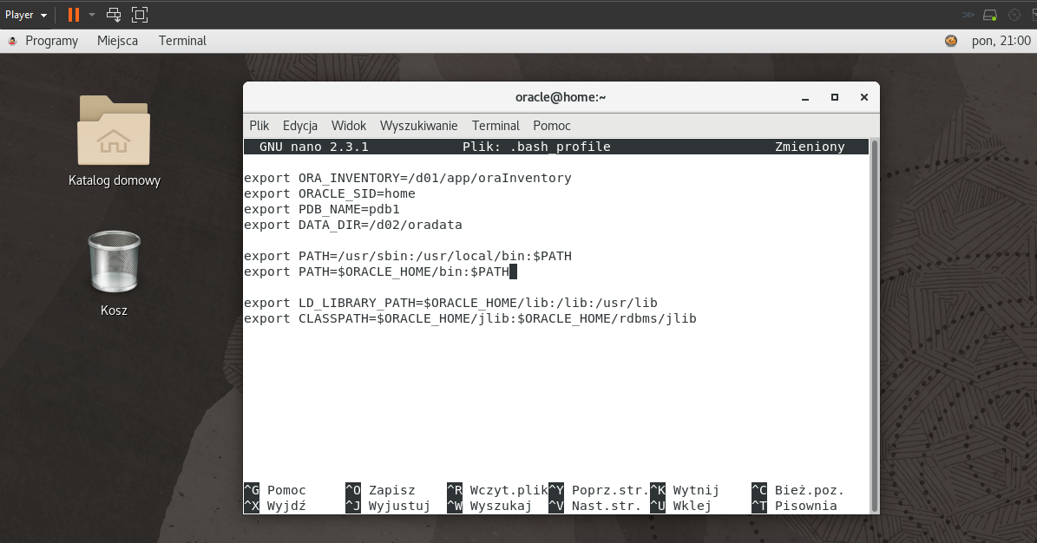

Instalcja java jdk
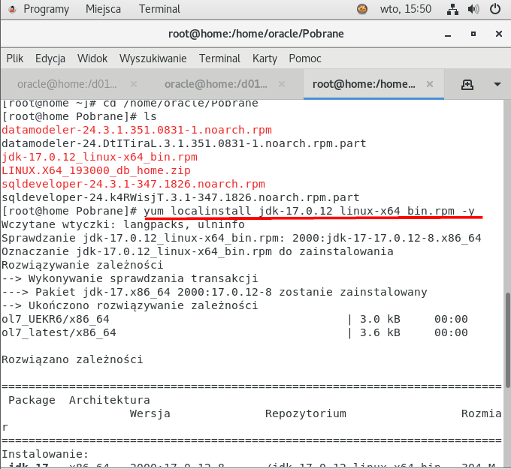
Instalacja sqldeveloper
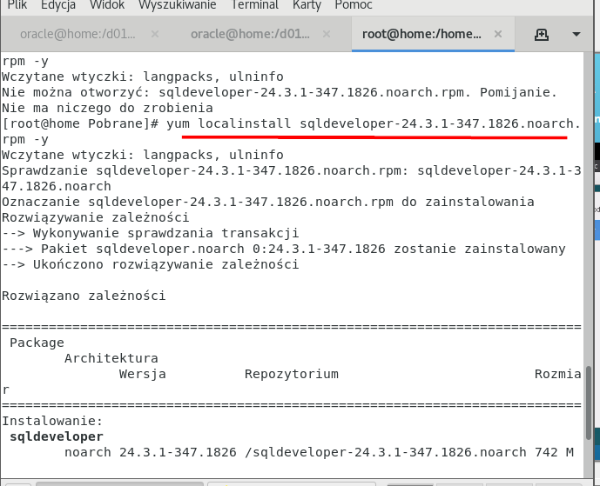

instalacja datamodeler
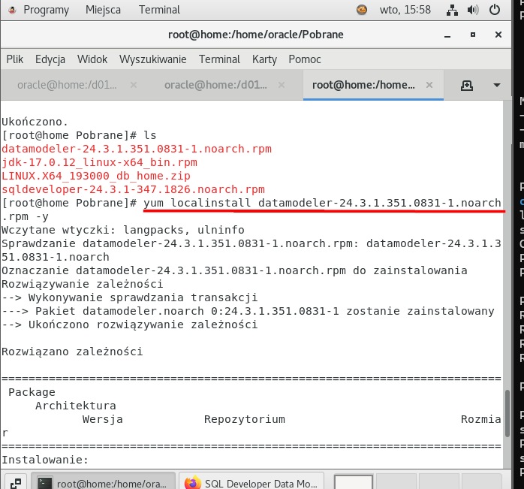

dzialajacy sql developer
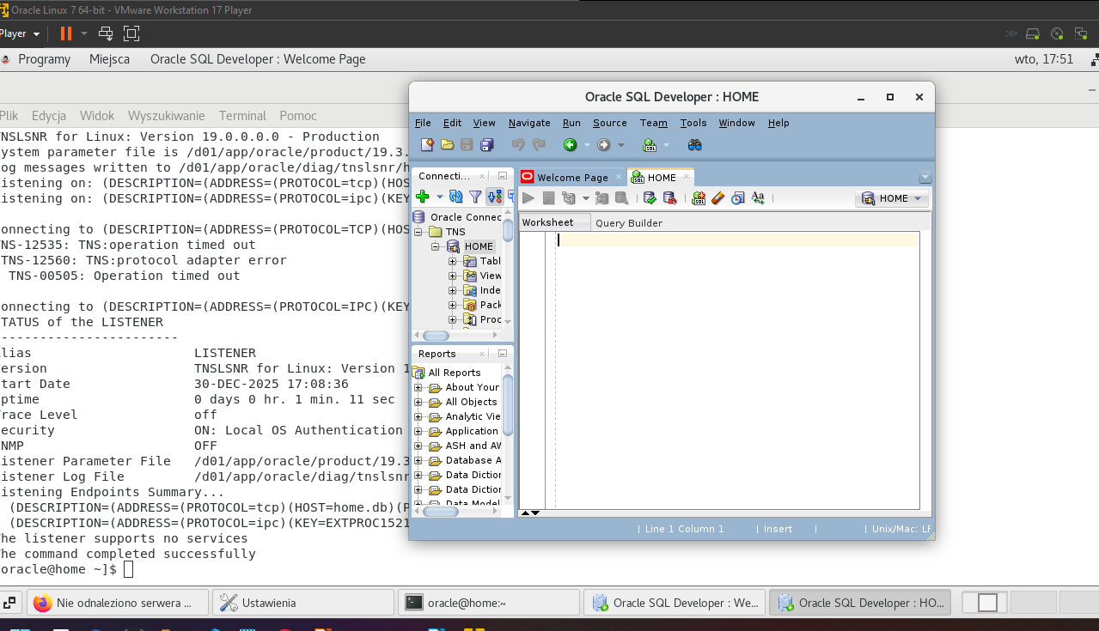

Przygotowanie
Utworzenie tabel i indeksów
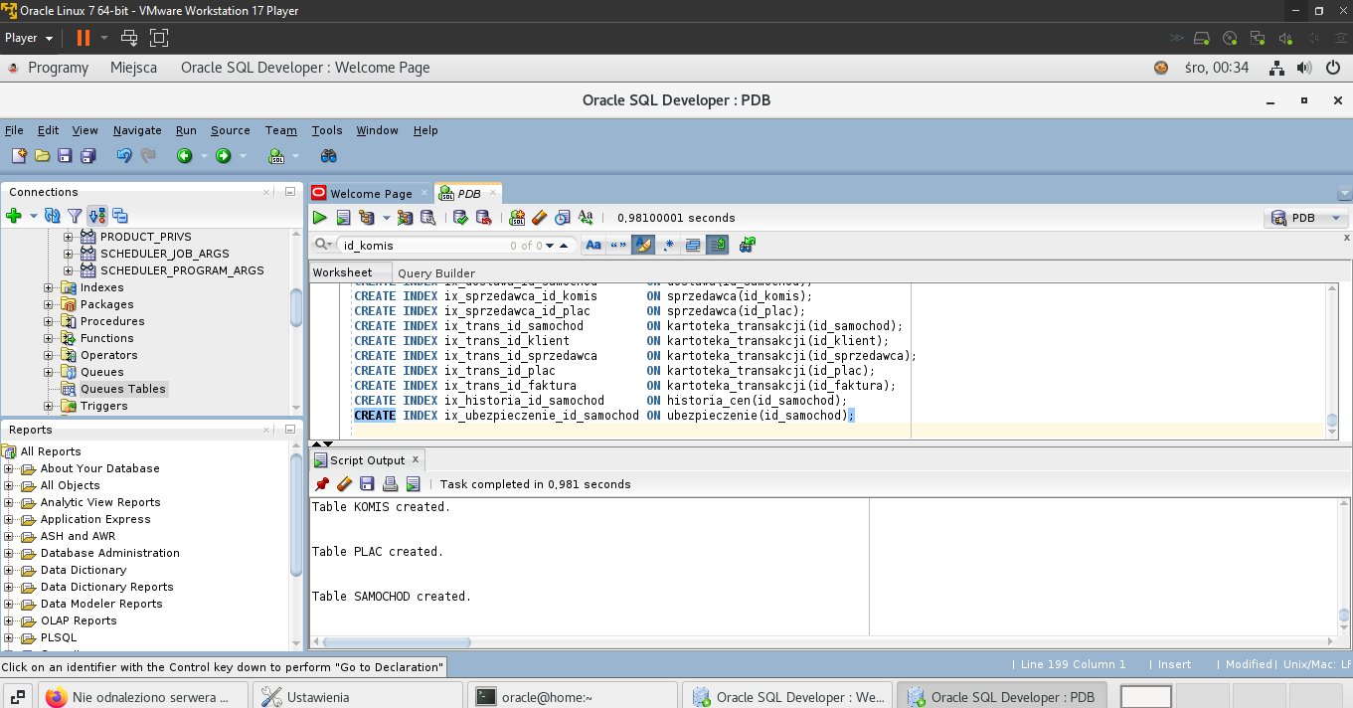
Inserty danych
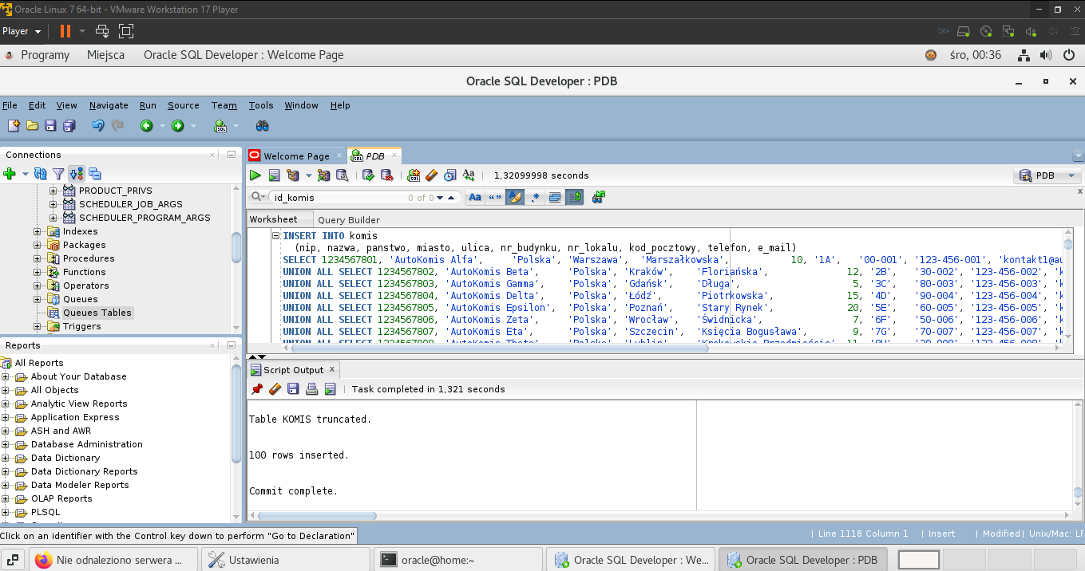

Kompilacja pakietu

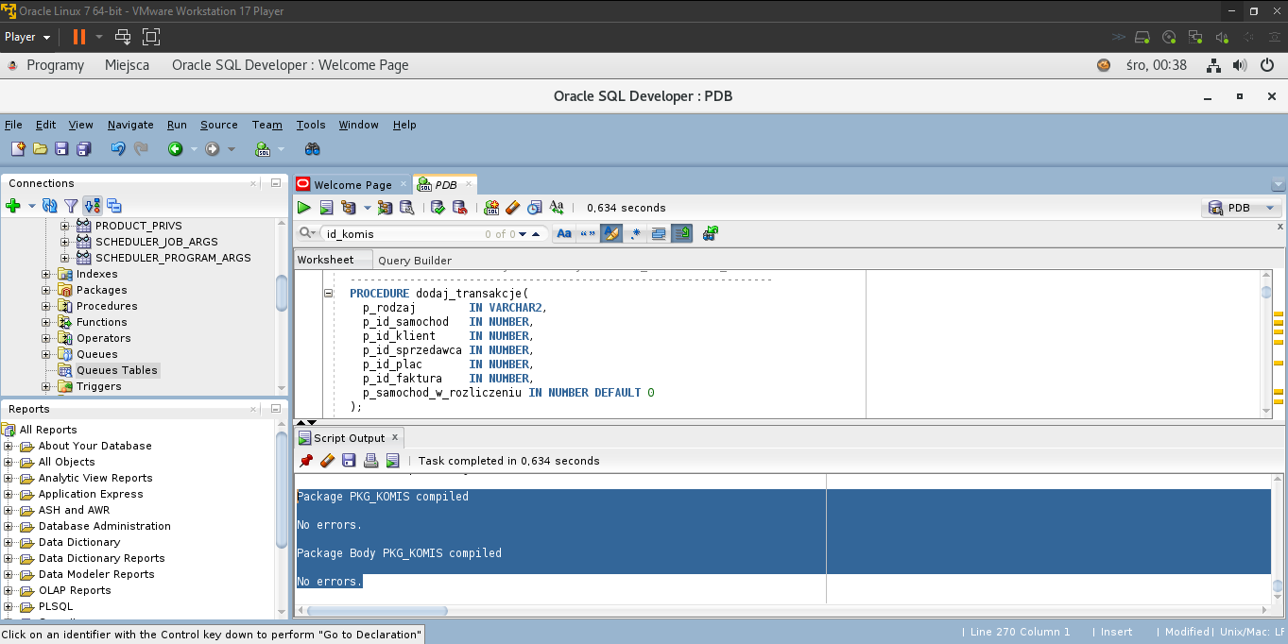
Kompilacja triggerów
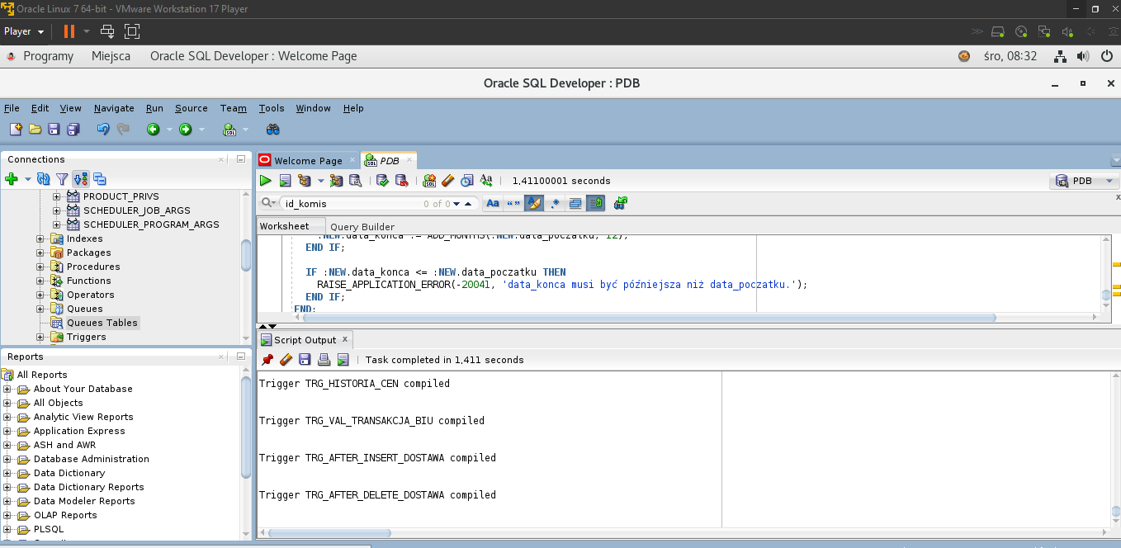

Wykonywanie procedur/funkcji

1) FUNKCJA: wiek_samochodu
SELECT pkg_komis.wiek_samochodu(1) AS wiek
FROM dual;
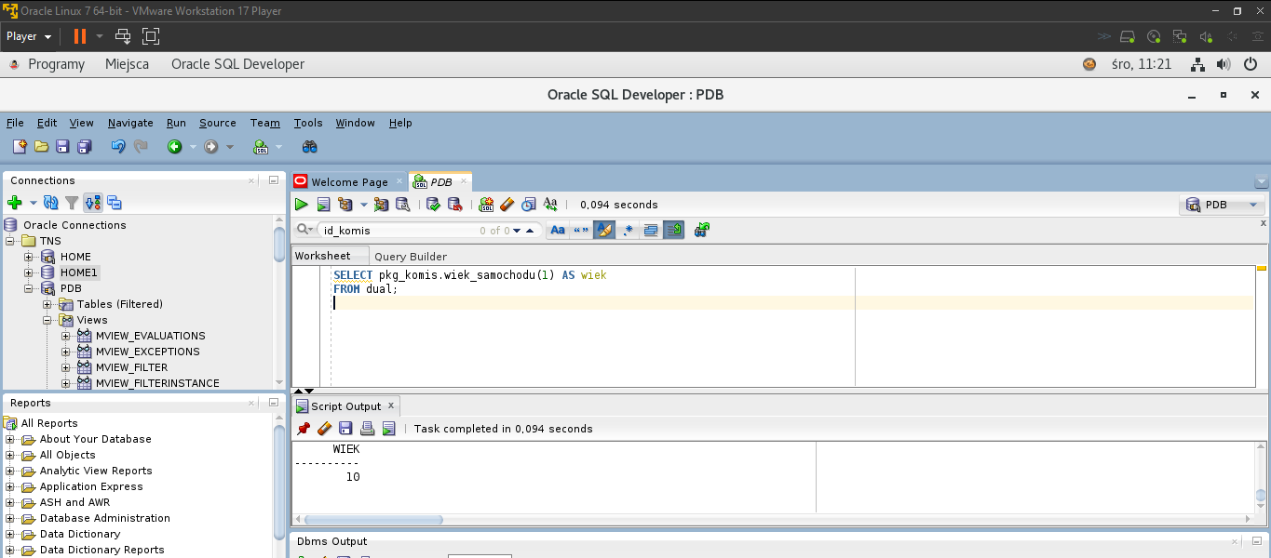

2) FUNKCJA: dostepny_do_sprzedazy
SELECT pkg_komis.dostepny_do_sprzedazy(3) AS gotowy_do_sprzedazy
FROM dual;
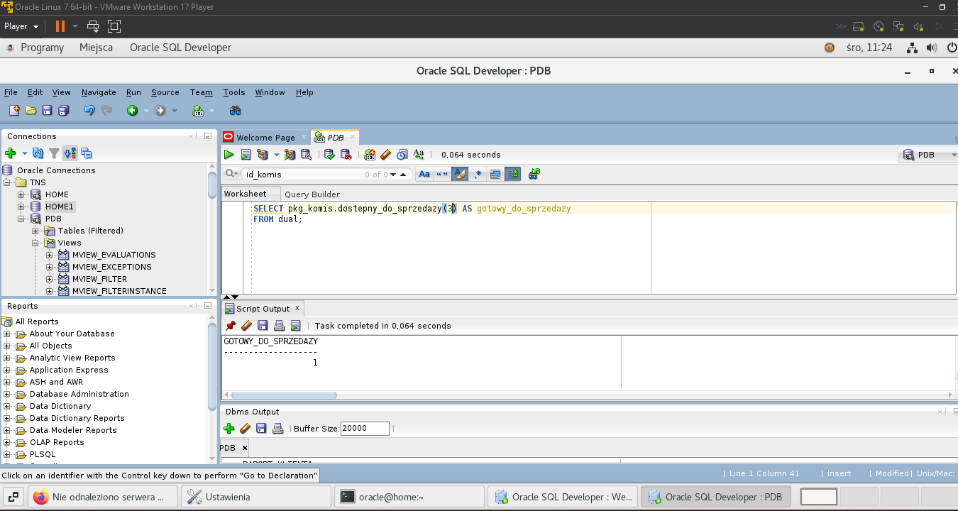

3) FUNKCJA: srednia_cena_komisu
SELECT pkg_komis.srednia_cena_komisu(1) AS srednia_cena
FROM dual;
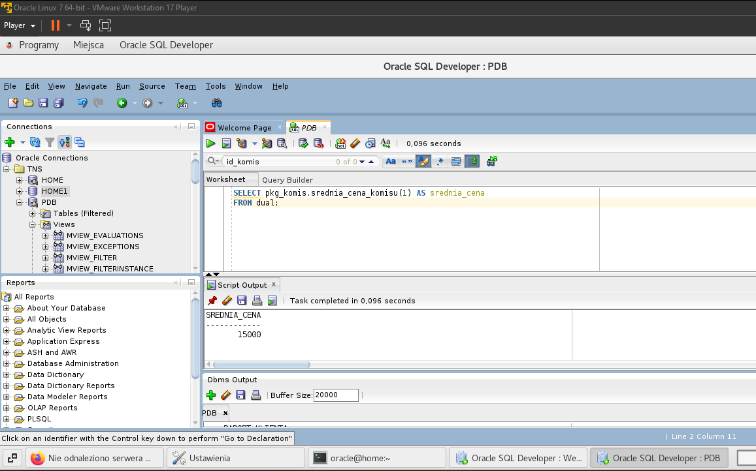

4) PROCEDURA: raport_klienta (DBMS_OUTPUT)
BEGIN
pkg_komis.raport_klienta(1);
END;
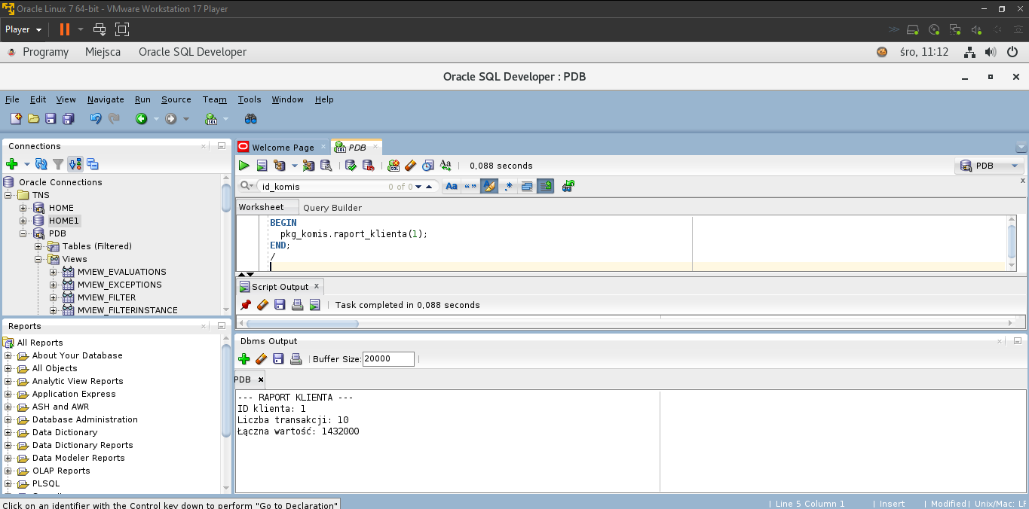
/

5) PROCEDURA: aktualizuj_cene (DML + ewentualne triggery historii)

5A. Pokaż cenę przed
SELECT id_samochod, cena
FROM samochod
WHERE id_samochod = 2;

5B. Zmień cenę
BEGIN
pkg_komis.aktualizuj_cene(2, 99999);
END;
/
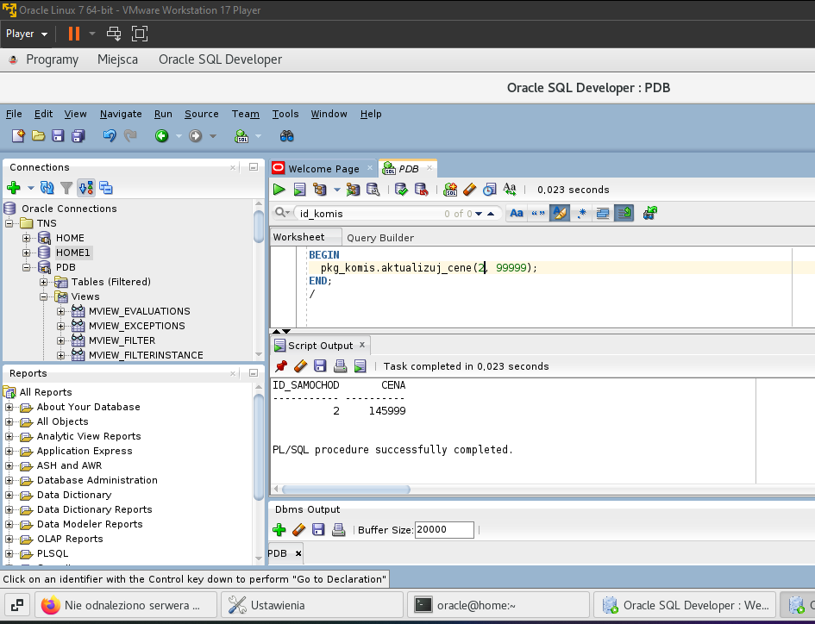

5C. Pokaż cenę po
SELECT id_samochod, cena
FROM samochod
WHERE id_samochod = 2;
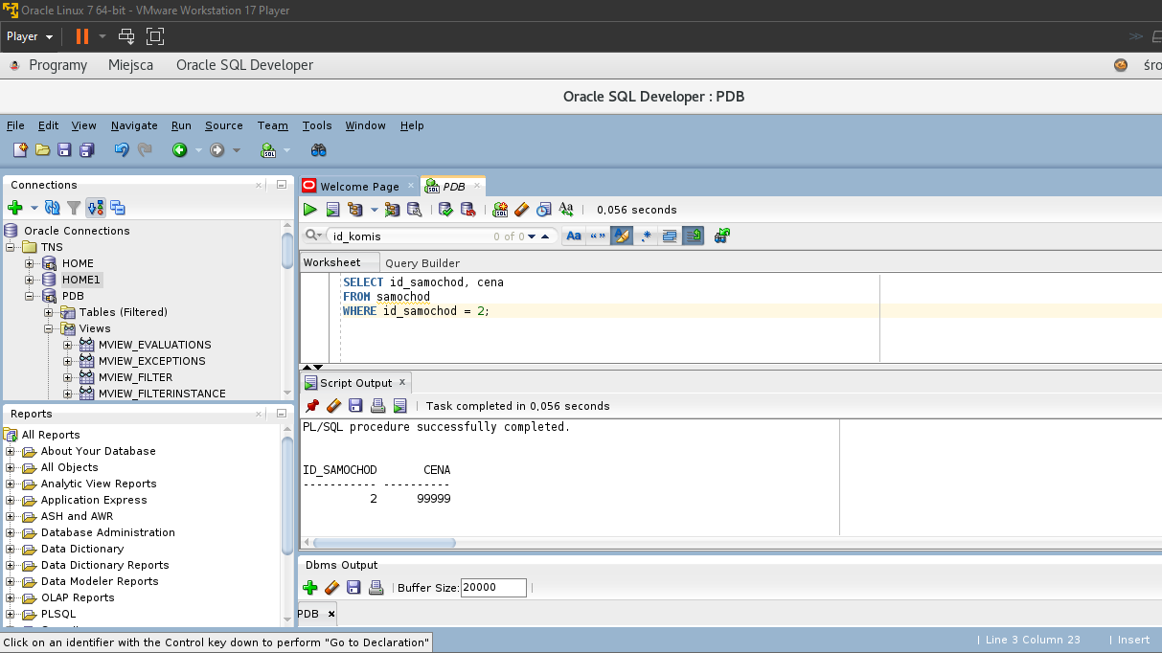
-- SELECT * FROM historia_cen WHERE id_samochod = 2 ORDER BY data_zmiany DESC;
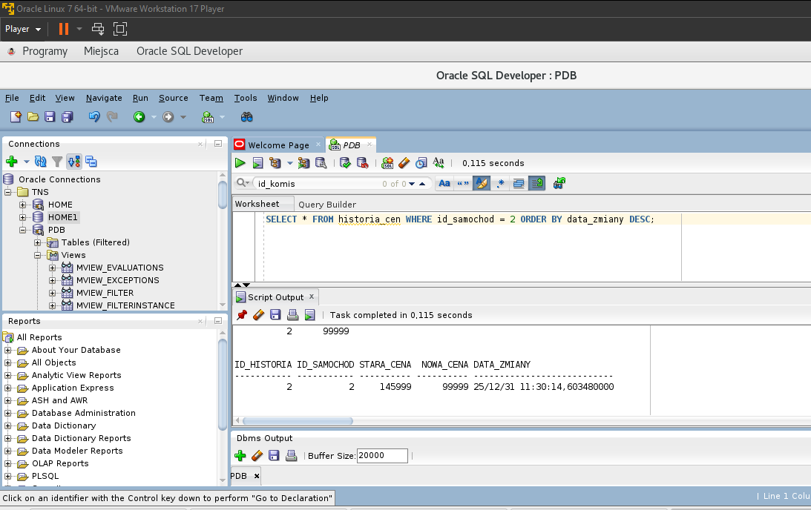

6) PROCEDURA: dodaj_transakcje (INSERT do kartoteki)
Najpierw spojrzenie na ostatnie ID transakcji (żeby było widać, że przybyło):
SELECT MAX(id_transakcja) AS max_przed
FROM kartoteka_transakcji;
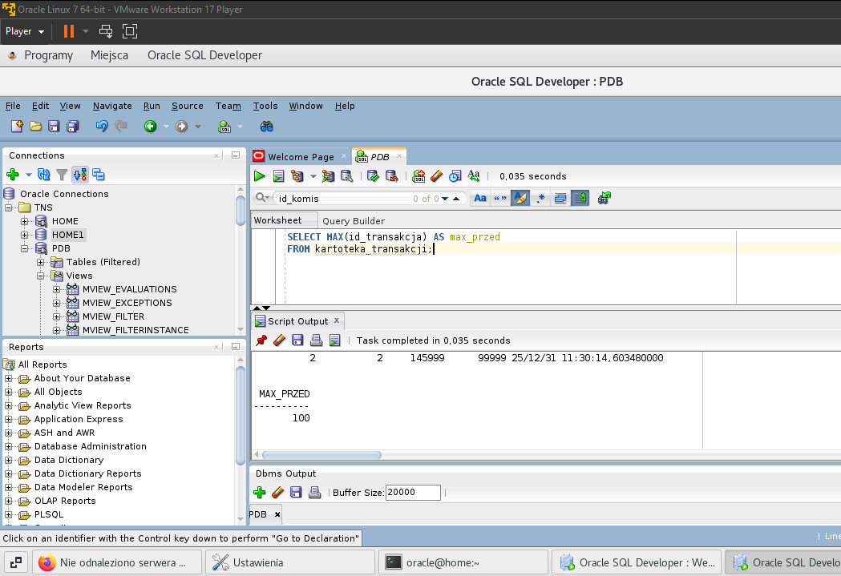
Następnie dodaje nową transakcję:
BEGIN
pkg_komis.dodaj_transakcje(
p_rodzaj => 'sprzedaż',
p_id_samochod => 1,
p_id_klient => 1,
p_id_sprzedawca => 1,
p_id_plac => 1,
p_id_faktura => 1,
p_samochod_w_rozliczeniu => 0
);
END;
/
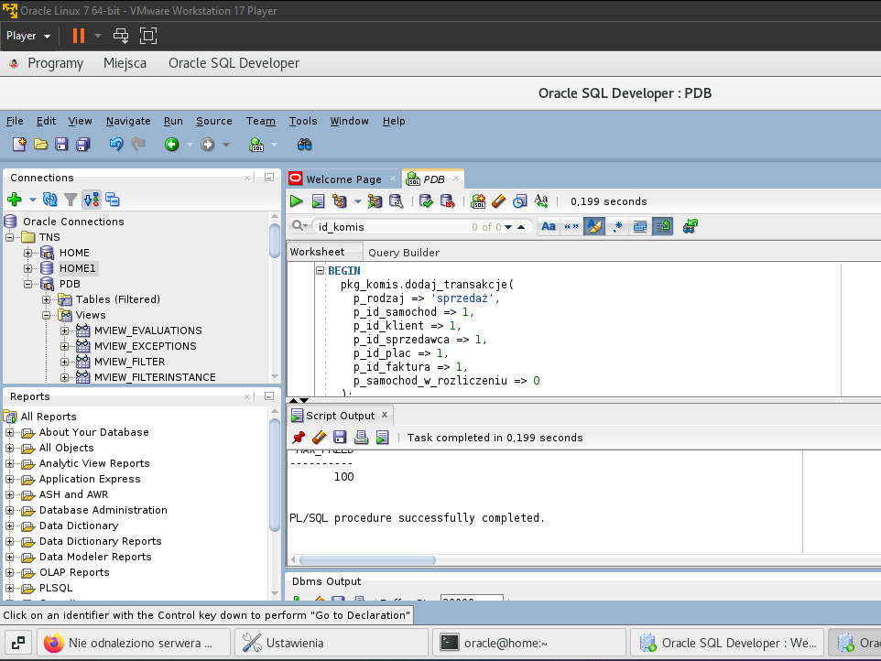
Rekord się dodał:
SELECT MAX(id_transakcja) AS max_po
FROM kartoteka_transakcji;
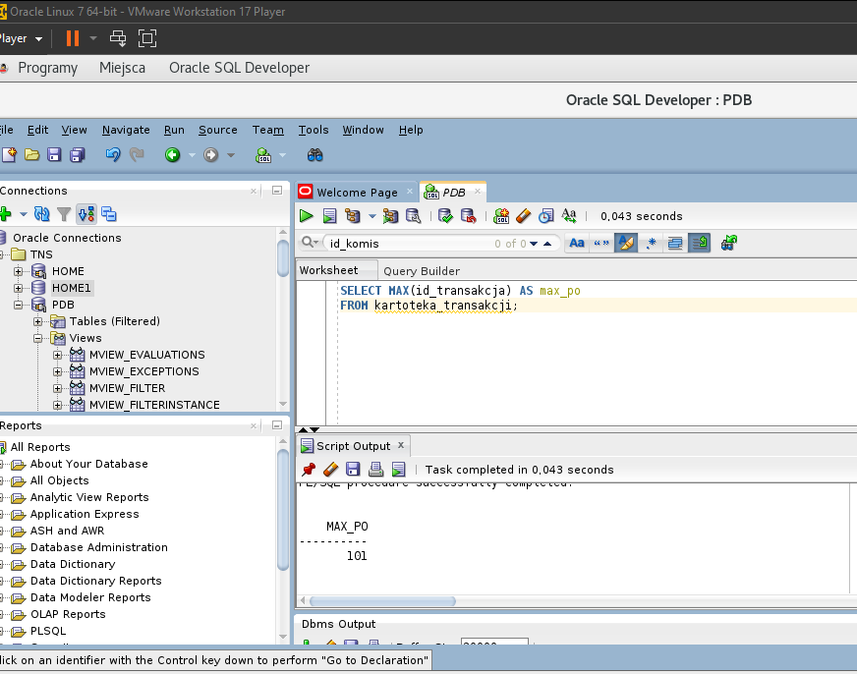

7) PROCEDURA: zmien_status_transakcji (UPDATE)
Zmieniam status ostatnio dodanej transakcji:
BEGIN
pkg_komis.zmien_status_transakcji(
p_id_transakcja => (SELECT MAX(id_transakcja) FROM kartoteka_transakcji),
p_nowystatus => 'ZAMKNIETA'
);
END;
/
Zmiana:
SELECT id_transakcja, rodzaj, data_transakcji
FROM kartoteka_transakcji
WHERE id_transakcja = (SELECT MAX(id_transakcja) FROM kartoteka_transakcji);

8) PROCEDURA wsadowa: przecena_starych_aut (kursor + UPDATE wielu aut)

8A. Auta, które spełniają warunek (np. >= 10 lat)
SELECT id_samochod, rocznik, cena,
(EXTRACT(YEAR FROM SYSDATE) - rocznik) AS wiek
FROM samochod
WHERE (EXTRACT(YEAR FROM SYSDATE) - rocznik) >= 10
ORDER BY id_samochod;

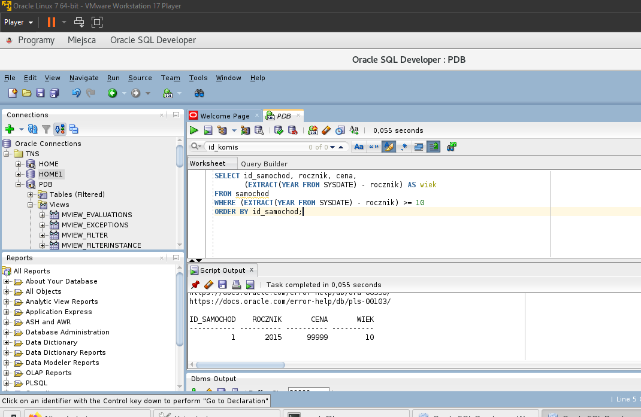

8B. Przecena (np. 10% dla aut >=10 lat)
BEGIN
pkg_komis.przecena_starych_aut(10, 10);
END;
/
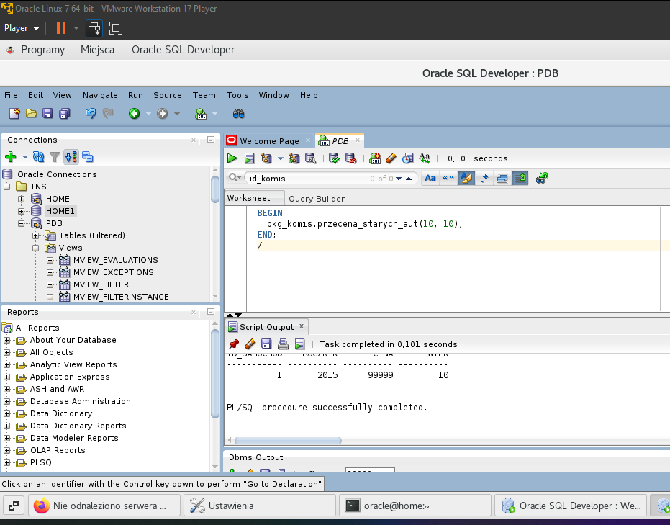

8C. Spadek cen
SELECT id_samochod, rocznik, cena,
(EXTRACT(YEAR FROM SYSDATE) - rocznik) AS wiek
FROM samochod
WHERE (EXTRACT(YEAR FROM SYSDATE) - rocznik) >= 10
ORDER BY id_samochod;
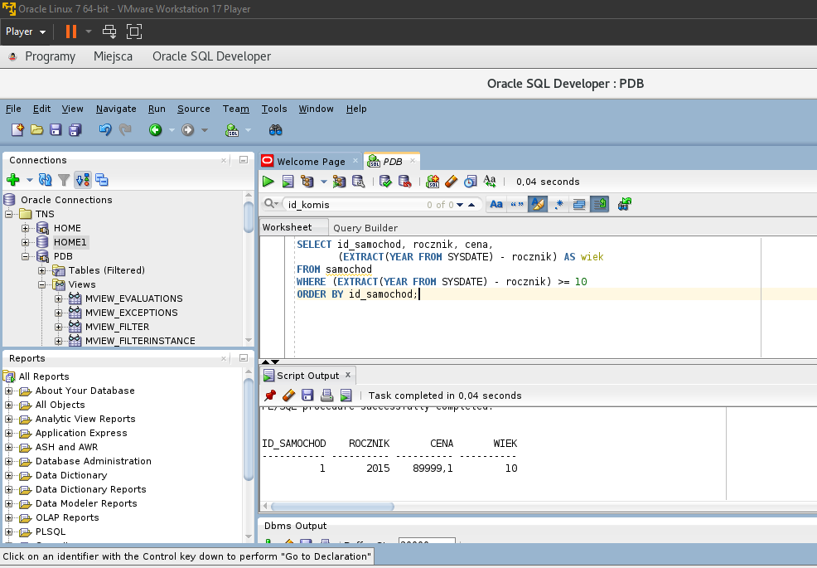

Triggery

1) trg_historia_cen – po UPDATE ceny (i wpis do historia_cen)

1A. Cena przed
SELECT id_samochod, cena
FROM samochod
WHERE id_samochod = 1;

1B. Zmień cenę (uruchomi trigger)
UPDATE samochod
SET cena = cena + 1000
WHERE id_samochod = 1;

1C. Cena po
SELECT id_samochod, cena
FROM samochod
WHERE id_samochod = 1;

1D. Sprawdź wpis w historii
SELECT *
FROM historia_cen
WHERE id_samochod = 1
ORDER BY id_historia DESC; -- jeśli nie masz id_historia, to ORDER BY po dacie/kolumnie dostępnej

2) trg_val_transakcja_biu – walidacja transakcji (błędy)
Ten trigger odpali się na INSERT lub UPDATE w kartoteka_transakcji.

2A. Test 1: data w przyszłości → powinien być błąd -20031
INSERT INTO kartoteka_transakcji
(rodzaj, data_transakcji, samochod_w_rozliczeniu, id_samochod, id_klient, id_sprzedawca, id_plac, id_faktura)
VALUES
('sprzedaż', SYSDATE + 10, 0, 1, 1, 1, 1, 1);
Oczekujesz ORA-20031.

2B. Test 2: auto niegotowe → błąd -20001
Najpierw ustaw auto jako niegotowe:
UPDATE samochod
SET gotowy_do_sprzedazy = 0
WHERE id_samochod = 1;
Potem spróbuj wstawić transakcję:
INSERT INTO kartoteka_transakcji
(rodzaj, data_transakcji, samochod_w_rozliczeniu, id_samochod, id_klient, id_sprzedawca, id_plac, id_faktura)
VALUES
('sprzedaż', SYSDATE, 0, 1, 1, 1, 1, 1);
Oczekujesz ORA-20001.
Na koniec przywróć gotowość (żeby kolejne testy działały):
UPDATE samochod
SET gotowy_do_sprzedazy = 1
WHERE id_samochod = 1;

3) trg_after_insert_dostawa i trg_after_delete_dostawa

3A. Sprawdź stan przed (gotowość auta + licznik placu)
SELECT id_samochod, gotowy_do_sprzedazy
FROM samochod
WHERE id_samochod = 1;

SELECT id_plac, liczba_aut
FROM plac
WHERE id_plac = 1;

3B. INSERT do dostawa (uruchomi trigger AFTER INSERT)
Uwaga: jeśli dostawa ma identity id_dostawa, nie podajesz go.
INSERT INTO dostawa (data_dostawy, kraj_pochodzenia, czy_zarejestrowany, czy_uszkodzony, id_plac, id_samochod)
VALUES (SYSDATE, 'Polska', 1, 0, 1, 1);

3C. Sprawdź po INSERT (auto gotowe + licznik +1)
SELECT id_samochod, gotowy_do_sprzedazy
FROM samochod
WHERE id_samochod = 1;

SELECT id_plac, liczba_aut
FROM plac
WHERE id_plac = 1;

3D. DELETE tej dostawy (uruchomi trigger AFTER DELETE)
Najbezpieczniej usunąć „ostatni rekord dla auta”:
DELETE FROM dostawa
WHERE id_dostawa = (SELECT MAX(id_dostawa) FROM dostawa WHERE id_samochod = 1);

3E. Sprawdź po DELETE (licznik -1)
SELECT id_plac, liczba_aut
FROM plac
WHERE id_plac = 1;

4) trg_block_delete_samochod – blokada usuwania auta powiązanego z transakcją

4A. Wybierz auto, które ma transakcję
SELECT id_samochod, COUNT(*) ile
FROM kartoteka_transakcji
GROUP BY id_samochod
HAVING COUNT(*) > 0
FETCH FIRST 1 ROWS ONLY;
Załóżmy, że zwróci id_samochod = X.

4B. Próba usunięcia → powinien być błąd -20002
DELETE FROM samochod
WHERE id_samochod = X;

4.1) trg_block_delete_klient – blokada usuwania klienta mającego transakcje

4.1A. Wybierz klienta z transakcją
SELECT id_klient, COUNT(*) ile
FROM kartoteka_transakcji
GROUP BY id_klient
HAVING COUNT(*) > 0
FETCH FIRST 1 ROWS ONLY;
Załóżmy, że zwróci id_klient = Y.

4.1B. Próba usunięcia → błąd -20021
DELETE FROM klient
WHERE id_klient = Y;

5) trg_audit_klient_phone – audyt po zmianie telefonu

5A. Telefon przed
SELECT id_klient, telefon
FROM klient
WHERE id_klient = 1;

5B. Zmień telefon (uruchomi trigger)
UPDATE klient
SET telefon = '999888777'
WHERE id_klient = 1;

5C. Sprawdź audit_log (powinien być wpis)
SELECT *
FROM audit_log
WHERE tabela = 'KLIENT'
AND pk_value = '1'
ORDER BY change_ts DESC;

6) trg_val_ubezpieczenie_bi – ustawienie domyślnej daty końca i walidacja

6A. Test 1: wstaw polisę z data_konca = NULL → trigger ma ustawić +12 miesięcy
Uwaga: nr_polisy musi być unikalny.
INSERT INTO ubezpieczenie (id_samochod, firma_ubezpieczeniowa, nr_polisy, data_poczatku, data_konca, koszt)
VALUES (1, 'TestFirma', 'POLTEST001', DATE '2025-01-01', NULL, 1000);
Sprawdź co się zapisało:
SELECT id_samochod, nr_polisy, data_poczatku, data_konca
FROM ubezpieczenie
WHERE nr_polisy = 'POLTEST001';

6B. Test 2: data_konca <= data_poczatku → błąd -20041
INSERT INTO ubezpieczenie (id_samochod, firma_ubezpieczeniowa, nr_polisy, data_poczatku, data_konca, koszt)
VALUES (1, 'TestFirma', 'POLTEST002', DATE '2025-01-01', DATE '2024-12-31', 1000);

